ЛАБОРАТОРНАЯ РАБОТА №12. ПРОГРАММЫ С ИСПОЛЬЗОВАНИЕМ СОСТАВНОГО ОПЕРАТОРА ВЫБОРА
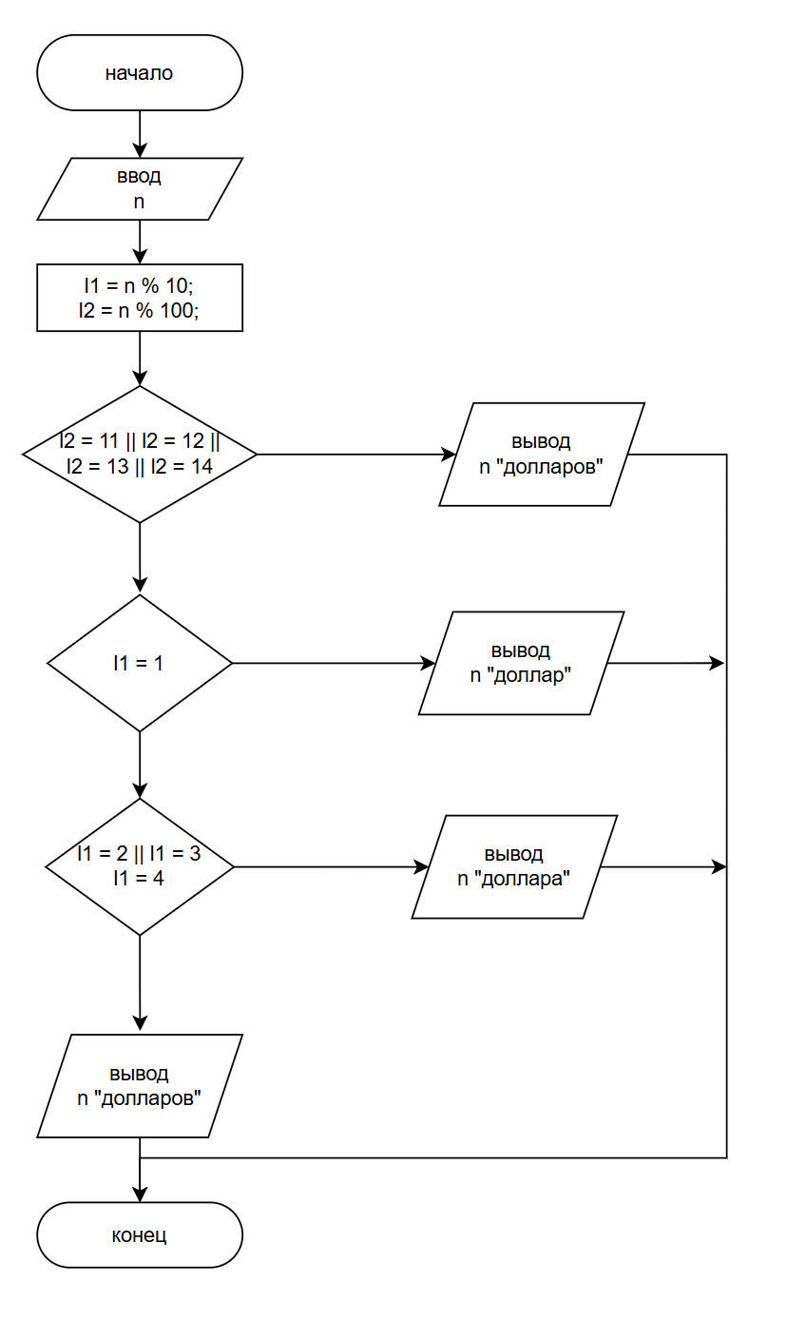

#include <iostream>

using namespace std;

int main()
{
setlocale(0, "");
int l1, l2, n;
cout << "\nВведите число долларов: ";
cin >> n;
l1 = n % 10;
l2 = n % 100;
//cout << << endl;
switch (l2) {
case 11: case 12: case 13: case 14:
cout << n << " долларов" << endl; break;
default:
switch (l1) {
case 1: cout << n << " доллар" << endl; break;
case 2: case 3: case 4: cout << n << " доллара" << endl; break;
default: cout << n << " долларов" << endl;
}
}
}



